推薦各學院影片
來到視聽室，不知道要選什麼影片看嗎？
這是我們從館藏中挑選出一些與各學院相關的影片，推薦給大家參考借閱。
日後如有新進館藏適合各學院使用的，我們將會陸續更新影片。
希望老師與學生們可以多多利用視聽資源！
102.06
 | 人文藝術學院
 | 片名 | 東方印象
 | 索書號 | AVDVD 759.91 O754 2013
 | 登陸號 | V0025816
 | 片長 | 90min
 | 本片聚焦於東方藝術, 當中水墨畫為其代表, 明朝四畫僧之ㄧ的石濤, 繼承傳統文人畫美學揉合佛道思想, 成為禪畫大師 日本浮世繪更影響莫內. 梵谷等印象派畫家, 其中最出色的風景版畫家是葛飾北齋, 其作品藝術性強且帶有詩意 而波斯中世紀藝術細密畫則是以手抄經典或民間傳說為主題, 搭配文字的一種小型圖畫, 色彩美麗且富裝飾性並運用部分中國繪畫的技巧。

 | 人文藝術學院
 | 片名 | 啟蒙年代
 | 索書號 | AVDVD 759.04 A44 2013
 | 登陸號 | V0025818
 | 片長 | 90min
 | 十八世紀後, 歐洲自然科學興盛加上各種民主學說高漲催生了啟蒙運動, 當時著重個人主義並影響甚鉅直至今日。而新思潮湧現, 讓藝術掙脫道德禁錮, 致力於追尋個人的享樂, 藝術為增進生活的愉悅而積極活躍著, 如同理性的力量被視為享受現實的工具。這時代的藝術家有擅長描寫逸樂奢華場景的華鐸與弗拉戈納爾, 同樣也有善用高雅色彩表現日常生活景緻的夏丹。

 | 人文藝術學院
 | 片名 | 兵學亞聖
 | 索書號 | AVDVD 983.3 7711 97 pt.1-2
 | 登陸號 | V0026584-85
 | 片長 | 162min
 | 一部兵法十三篇,讓孫臏與龐涓師兄弟情誼變質:才華不及孫臏的龐涓,為保軍師地位及求得兵法十三篇註解,周旋魏惠王與孫臏之間,玩弄正直善良的孫臏:然天理昭彰,命不該絕的孫臏,逃回齊國。數年後,二人分別領兵魏齊兩軍在沙場較勁;是兵法制勝,讓龐涓自剔命喪馬陵道?亦是復仇的孫臏逼死龐涓?「以害人始,必以害己終」這是孫龐鬥智的故事,透過本劇演員純熟技巧的演出,將劇中人物表現的刻劃入微,相信能留給後人更多的啟示。

 | 人文藝術學院
 | 片名 | 最後的嬉皮
 | 索書號 | AVDVD 791.437 M775 2013
 | 登陸號 | V0025801
 | 片長 | 104min
 | 音樂是亨利和兒子賈伯利共同的喜好，然而他們對於音樂品味卻迥然不同，對於政治的歧見更導致賈伯利在二十年前離家出走。二十年後，醫院傳來賈伯利流落街頭，被送到醫院後作了腦瘤切除的手術。手術後，賈伯利的精神狀態癡呆，對周遭反應遲緩，由於腫瘤已嚴重損害大腦，使得賈伯利無法再製造新的記憶，也就是說他一直認為自己還活在1968年，活在那個反戰、抽大麻、熱愛迷幻搖滾的嬉皮年代。不想再失去兒子的亨利，發現黛安教授關於音樂與腦瘤的研究，特別邀請黛安為兒子進行音樂治療。黛安發現賈伯利對於迷幻時期的搖滾樂，比如說披頭四、巴布迪倫、尤其是死之華合唱團的音樂特別有反應。當他聽到他們的音樂，他能侃侃而談、對答如流，殊不知這個年代已離他遠去。搖滾樂對於65歲的亨利來說等於“吵死人的音樂”，他對搖滾樂一點也不了解，但為了與兒子重新建立溝通的管道，他下定決心徹底研究６０年代的所有搖滾樂團。

 | 人文藝術學院
 | 片名 | 愛樂時光
 | 索書號 | AVDVD 791.4343 W763 2013
 | 登陸號 | V0025813
 | 片長 | 94min
 | 三位天賦異稟的音樂神童,在戰事紛擾的時代, 透過音樂的美好化解人與人之間的藩籬.用優雅的樂聲淡化現實的 殘酷,以真誠的表演喚醒大人的良知.然而他們自始至終秉持純真的善良 意念,是否能藉由音樂盛會,動人樂曲,音符消弭仇恨, 成功傳達到世人的耳畔呢?

 | 人文藝術學院
 | 片名 | 梵谷的左耳
 | 索書號 | AVDVD 741.9 P148 2010
 | 登陸號 | V0024052
 | 片長 | 74min
 | 普羅旺斯有美麗的陽光,皎潔的星空,及令人微醺溫暖的氣息。這個金色的國度,是許多印象派畫家們情有獨鍾的夢土,從向日葵、葡萄園、金黃的麥穗,閃耀著生命的豐盛與美好,還有隆河上的星夜與星空下的咖啡館...迎來久違的歡愉與自在,這也是為什麼失意的藝術來這裡,總是能重新燃起創作的熱情與靈感。

 | 師範學院
 | 片名 | 被上帝遺忘的孩子
 | 索書號 | AVDVD 070.18 C536 2011
 | 登陸號 | V0025442
 | 片長 | 90min
 | 尼泊爾的濕婆神廟是印度教徒最大的聖地,教徒們每天在巴格馬提河的火葬場舉辦火葬儀式,引領死者上天堂。當火葬場的火焰冉冉升起,圍繞四周的孩童便跳入河中尋找死者遺留的錢幣或其他財物。本片記錄尼泊爾的孩童如何在掙扎中求生存,天真的眼神與看似開心但挾著淡淡憂愁的歌聲,是神的祝福還是遺棄?

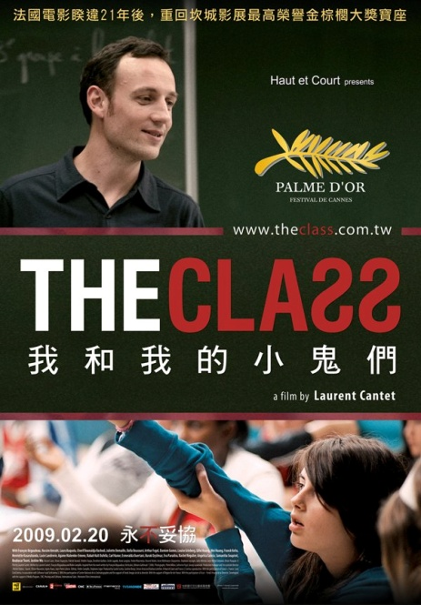 | 師範學院
 | 片名 | 我和我的小鬼們
 | 索書號 | AVDVD 791.4344 C614 2010
 | 登陸號 | V0023393
 | 片長 | 124min
 | 又是一個新的學年,法文老師佛杭蘇瓦滿懷抱負地設計著新學期的課程,希望帶給學生豐富有趣的一年, 沒想到這群小鬼龍蛇混雜,有來自非洲、中國的移民第二代、叛逆的龐克族、刺青男,桀敖不馴、老愛頂嘴的刻薄女學生......不同的文化、種族、家庭,一個比一個叛逆難搞,每一位都足以掀起一陣腥風血雨,師生間言語和心理的衝突不斷,宛如一場「教室諜對諜」。不僅於此,還有難纏的家長、立場迥異的同事,更有硬梆梆的教育制度。這群國中小鬼的言行舉止,雖然令人瞠目結舌,讓薪水微薄的老師時時心灰意冷,卻也發人深省,赤裸地呈現自由主義下的教育體制弊端。佛航蘇瓦在課堂上堅持做自己,但小鬼們的刻薄炮火毫不留情,質疑他偏心、質疑他有種族歧視,甚至懷疑他的性向,所堅信的教育理念與辛苦建立的課堂倫理,正遭受重重考驗......我片不但徹底顛覆春風化雨系列電影的溫情路線,還以更寫實犀利的角度,挑戰大家對師生戰爭麻辣教師GTO的想像。

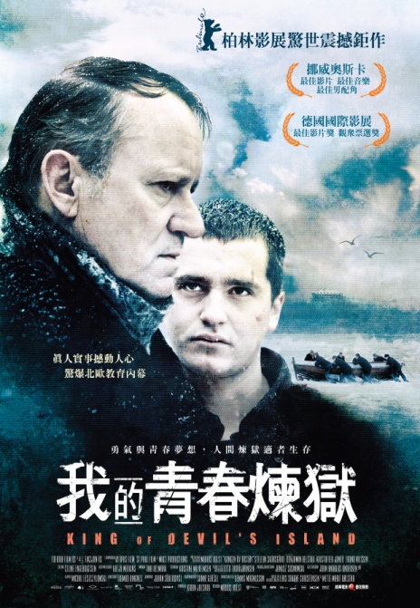 | 師範學院
 | 片名 | 我的青春煉獄
 | 索書號 | AVDVD 791.43481 K564 2013
 | 登陸號 | V0025815
 | 片長 | 112min
 | 北國冰封孤島上，有一座海風住宿學校，收留被社會忽視的青少年送來此感化教育，由專制的獨裁者“典獄長”掌管著，被送來的皆遭羞辱般的強迫脫光身上衣物，換上統一的制服並冠上「C」代號，施以苦力與填鴨式教育來重塑人格。過往般的青春被冰雪抹滅，觸不到的未來、更是遙遠…猶如海上補鯨的青年，渾身滿佈搏鬥留下的傷痕。一位新進的少年將扭轉這一切，他勇敢、不屈服的態度凝聚眾人意識，沉睡已久的青春勢力逐漸醞釀，那一年他們集體造反，手無寸鐵突破萬難，對抗政府軍隊，讓挪威政府汗顏。這座巴斯戴學府至今留下歷史盛名，觀光客絡繹不絕。

 | 師範學院
 | 片名 | 登台、著陸、青春夢
 | 索書號 | AVDVD 987.81 1247 102
 | 登陸號 | V0025804
 | 片長 | 45min
"登臺,著陸,青春夢,"是一部紀錄兩岸學生交流的紀錄片.主角為四名來自大陸的研究生 梁岩,吳昊,李月溪,林洲璐,在2010年這年他們來到臺灣當交換生.本片除了記錄他們在臺學習,生活,也在他們日後回大陸後,繼續追蹤紀錄各自的發展
本片紀錄大陸學生在臺灣校園內求學情形與心情,並觀察正值青春的他們如何建構未來的夢想與對生命的態度,以及,對於"青春",他們所下的定義會是什麼?"青春的流浪,是為了找回家的路.但仍需要一個指南針,幫忙找出夢的方向."對於這四名年輕人而言,他們正不斷尋找生命的出口,而兩岸的年輕人還有多少人像他們一樣?

 | 師範學院
 | 片名 | 愛の希望 愛的福阿
 | 索書號 | AVDVD 987.81 2240 102
 | 登陸號 | V0025806
 | 片長 | 37min
每一個孩子都是父母的心肝寶貝,每一個叮嚀都嫌總是太晚。愛的福阿是父母傳達對孩子信任的開始。
我從來没有想過,會一頭栽進拍攝愛滋感染者的生命裡。他們的故事,也許你在電視上看過、報紙讀過、腦海裡想像過、但幾乎没有機會真正的暸解過。他們遭遇,其實是我們共同都有的生命經驗。因為[生病]是人生少不了的事,不論是病人還是在身邊陪伴的人,都有他們的故事。2010年「愛之希望協會」與成大醫院感染科舉辦了台灣首次愛滋感染者的父母親聚會。在去的路上,我很緊張,失眠了一整晚。這是我頭一次可以認識這麼多與眾不同的爸媽,說話的速度,跟不上我的心跳。這是我第一次認識戴媽的時候,她從頭哭到尾,問我說:可不可以拍一部他孩子(戴嶢)的紀錄片?我一口答應了!其實,我没有把握能不能拍得好。但我全力以赴了,因為在媽媽的眼裡,我看見了愛的希望。這是親情聆聽疾病的故事!是一段透過紀錄片,呼喚孩子與母親對話的生命旅程。

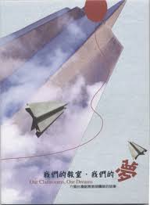 | 師範學院
 | 片名 | 我們的教室‧我們的夢
 | 索書號 | AVDVD 524.37 2224 99
 | 登陸號 | V0022534
 | 片長 | 118min
 | 他們的教室在海拔3000公尺，在街頭巷尾的鄉間小廟，在浩瀚無際的星河，在雋永的今古傳奇。教室沒有邊界，創意沒有界限，他們是一群在體制內勇於實踐夢想的創意教師。

 | 管理學院
 | 片名 | 股神巴菲特&比爾蓋茲 富豪面對面
 | 索書號 | AVDVD 650.1 B929 2009
 | 登陸號 | V0020487
 | 片長 | 56min
華倫巴菲特和比爾蓋茲都曾經像你我一樣沒沒無聞,但他們利用優勢,抓住機會,熱中冒險,不怕犯錯,並擁有高瞻遠矚的眼光和異常的市場嗅覺,於是他們成了股神,當了首富!
在這場令人期待的座談中,世上最富有的兩位富豪巧妙地回答內布拉斯加大學林肯分校工商管理學院學生們的各種問題。這些未來商業界的菁英學子們無不把握這個難得的機會,積極地與兩位富豪互動溝通,分享道德倫理、經營管管理、金錢觀、全球化和他們成功的秘訣。
這兩位有遠見的富豪將與你面對面,以坦率、幽默與精闢的見解分享他們在成功的路上,成名致富的關鍵、失敗受挫的經驗、商場叢林的黃金法則,這一切比金錢更寶貴的資產都將成為你人生發展上的重要指引。

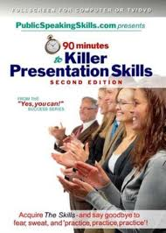 | 管理學院
 | 片名 | 簡報必殺技
 | 索書號 | AVDVD 005.58 M568 2009
 | 登陸號 | V0025811
 | 片長 | 84min
Regardless of how you perceive your abilities as a presenter, chances are you engage in the same counterproductive actions and beliefs as 95% of all public speakers today. Actions and beliefs you acquired long ago, and have worked against you and your audiences ever since. But have you ever wondered how some speakers stand out from all the rest?
The truth is, great speakers are not born, they’re trained. Trained in a set of simple physical behaviors known in the speaking business as “The Skills.” PublicSpeakingSkill.com has been training professionals from all walks of life in The Skills for over 15 years, and is now making this career-changing knowledge available to you in this entertaining and engaing 90-minute video.
No self-hypnosis, no fuzzy neuro-reprogramming, no reliance on “positive thinking” exercises that fail at the worst time. The unique training process that takes you from a speaking zero to a speaking hero is available to anyone who chooses to learn the technique and run with it.

 | 管理學院
 | 片名 | 資本愛情故事
 | 索書號 | AVDVD 070.18 C244 2010
 | 登陸號 | V0024485
 | 片長 | 127min
 | 資本愛情故事記錄著美國大企業對於人民生活上的巨大影響。以獨特的幽默感與憤怒探索這個重要的問題:美國民眾對於資本主義的迷戀,付出了多少代價?答案就是他們最重視的一切,包括工作,房子存款都被資本主義牢牢綁住,彼此息息相關。導演麥可摩爾以他一貫犀利的角度發現這個資本愛情故事就像一個失控的外遇,充滿謊言與背叛!

 | 管理學院
 | 片名 | 維京的品牌策略-品牌與行銷
 | 索書號 | AVDVD 658.827 I35 2012
 | 登陸號 | V0026460
 | 片長 | 30min
 | 英國億萬富翁,維京集團創辦人Richard Branson在1969年創辦維京唱片公司,奠定其企業王國;1983年建立維京大西洋航空公司,成為享譽國際的商人及名人;如今更成立維京銀河公司,跨足太空事業.他在本節目中暢談如何在不過度濫用信賴度的情況下,把一個品牌的價值推向極致;如何運用既有品牌信賴度,跨行去挑戰未合理回饋消費者的行業中的重量級對手

 | 管理學院
 | 片名 | 卡債風暴
 | 索書號 | AVDVD 332.765 C266 2011
 | 登陸號 | V0026084
 | 片長 | 60min
現今消費世界裡,幾乎人人都有信用卡等信貸工具。聲稱免手續費、免年費的信用卡,看似消費者最佳理財好夥伴,實則隱藏潛在的陷阱。各種隱性費用和利率,隨時趁持卡人不注意時出手痛擊。簽帳卡、小額貸款,讓你更難翻身...。
[卡債風暴]挖掘內幕。銀行以令人眼花撩亂的名目剝削消費者,政府仍在牛步地制定有氣無力的法令。而不論如何訂定規則,銀行永遠是贏家!

 | 管理學院
 | 片名 | 黑金風暴
 | 索書號 | AVDVD 332.042 I59 2011
 | 登陸號 | V0025363
 | 片長 | 109min
 | 本片直指2008全球金融風暴的幕後大黑手,以抽絲剝繭的方式記錄這場經濟浩劫。這場全球經濟的衰退代價超過20兆美元,造成了幾百萬人失業和流離失所,通過對於金融業者、政治人物和記者們深入的調查和訪問,本片回顧了這場經濟犯罪,揭露了腐敗政治、調控主管部門和世界的危害性利害關係。

 | 農學院
 | 片名 | 花卉世界
 | 索書號 | AVDVD 581 W675 2013 v.1-2
 | 登陸號 | V0026582-83
 | 片長 | 兩片共60min
 | 花卉世界是最美麗，最令人印象深刻的影片。一系列的短片帶領您探索並呈現花朵的王國。每個單元中，有不同的重點主題，包括花朵的顏色、香氣、醫療、歷史以及文化意涵，致命的話，誘惑人的花，以及壯麗，炫目的影像結合；本系列是BBC自然歷史單元中，最美麗，最鮮豔的一頁，並搭配適合花朵的音樂。

 | 農學院
 | 片名 | 台灣珍寶 茶
 | 索書號 | AVDVD 633 T253A 2006
 | 登陸號 | V0014989
 | 片長 | 25min
「台灣珍寶」系列為Discovery亞洲電視網與台灣體通力合作而成的影片,藉由五個台灣特有的文化和風俗,向世人介紹台灣人的生活藝術,也傳達出台灣人天人合一的生命哲學。金黃飽滿的稻禾,溫婉醇厚的茶藝、悲喜交織的歌仔戲劇,崇天敬主的媽祖信仰、親情交融的新年節慶,以及台灣人熱情好客、樂天知命的本質習性,都完整收錄於本系列影片中。
本集為您介紹「茶」幾百年來,中國的飲茶傳統已經深植在台灣人的文化當中,它是台灣人民生活的一部分,也是各種禮俗中不可或缺的角色無論是祭祀、婚禮,甚至在傳統民俗藝術中,茶都佔有無法取代的重要地位。茶與台灣人的親密關係,不只追溯自歷史的軌跡,更在台灣人的用心用情下,清香地、涓涓地向生活的各個角落蔓延。本片介紹台灣茶葉史、茶的製作過程、茶的研發改良及台灣特有的茶文化。

 | 農學院
 | 片名 | 木雕木刻技術大全
 | 索書號 | AVDVD 736.4 W873 2008 pt.1- AVDVD 736.4 W873 2008 pt.2
 | 登陸號 | V0025052- V0025053
 | 片長 | 252min
David Sabol brings wood carving to the beginner with step-by-step instructions through a variety of different carving styles.
Use the DVD in conjunction with the book or by itself to improve your skills. In this DVD you will see how to: Select wood、Choose tools ad materials、Sharpen and care for your tools、Relief carve、Power carve、Chip carve 、Finish and paint

 | 農學院
 | 片名 | 新台灣生態筆記
 | 索書號 | AVDVD 376 4429 98 v.1- AVDVD 376 4429 98 v.2
 | 登陸號 | V0021026- V0021027
 | 片長 | 120min
探索台灣原生物、記錄台灣最珍貴的生態資源、揭露台灣生態危機、生態專家知性導覽、獨特鏡頭記錄生物之美
第一集-大阪根的世界
第二集-菱角田的故事
第三集-楓雲變色
第四集-綠野尋蘭蹤

 | 農學院
 | 片名 | 神奇的秘密武器
 | 索書號 | AVDVD 591.47 S446 2000
 | 登陸號 | V0013281
 | 片長 | 47min
 | 這次節目中的最高機密特任務就是：和國家地理全球特派員「小旋風」一起尋訪動物世界中不為人知的秘密武器。我們將暗中調查臭鼬鼠怎樣放臭屁叫人「走開」，眼鏡蛇張口大咬多麼嚇人，還有蜥蜴如何用又長又黏的舌頭，神乎奇技地抓蟲吃。小旋風甚至要激怒醜陋的青蛙，讓他分泌一種把蛇嘴黏的張不開的黏膠。這是獲獎的野生動物地球村系列節目。在本集中，將接露獨家內幕消息，讓您見識動物活命用的秘密武器和逃脫術。

 | 農學院
 | 片名 | 澳洲-奇異的昆蟲王國
 | 索書號 | AVDVD 595.7 B931 2007 v.2
 | 登陸號 | V0017424
 | 片長 | 60min
 | 澳洲這塊遺世而獨立的大地，除了豐富特殊的動植物外，也是昆蟲的大觀園！您將會看到︰澳洲牛蟻，是世界上最大的螞蟻之一，牠們以長而有力的下顎聞名，並擁有極佳的視力。造塚白所造的巢可高達五.六公尺，比人類的身高還高！還有一種薄荷竹節蟲，一碰到其他生物，會從頭部後面噴出薄荷味的液體來嚇退敵人。此外，奇妙的翠綠編葉山蟻，還會利用樹葉與幼蟲製造的私，把樹葉編織成橢圓形的蟻巢…種種有趣的昆蟲，真令人大開眼界！

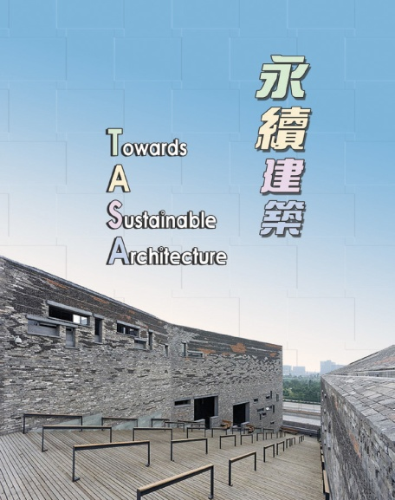 | 理工學院
 | 片名 | 永續建築
 | 索書號 | AVDVD 720.47 T737 2009
 | 登陸號 | V0022996
 | 片長 | 60min
 | 藉由五位世界知名建築家的作品,因其不同國籍、不同建築風格,進一步探討永續建築的理念與未來發展。融合當地文化背景,發揚永續建築的精神,這五位建築師要表達的是對地球的一份尊敬與愛護人類生存環境的心!

 | 理工學院
 | 片名 | 愚蠢年代
 | 索書號 | AVDVD 070.18 A265 2010
 | 登陸號 | V0023388
 | 片長 | 89min
 | 本片時空背景設定在西元2055年,地球已遭失控的氣候蹂躪-黃沙覆蓋了拉斯維加斯、熱到燃燒的雪梨歌劇院、宛如死城的泰姬瑪哈陵...。彼得飾演「全球檔案館」的管理者,「全球檔案館」是一座位於北極的儲藏設施(北極在2055年以消融),這裡保保存所有關於人類成就的紀錄,目的是有朝一日地球如果再次適合人類居住;或者其他外星球高等智慧生物可能抵達時,能利用人類有史以來所累積的成果。彼得在片中收集1950年至2008年的「檔案」新聞和紀錄片的剪報、短片,他透過六個人類的故事事來說明人類在哪些事件上出錯及為何出錯。當他看著2008年的「檔案」影片時問道:「當我們有機會的時候,為何我們不阻止氣候變遷?」

 | 理工學院
 | 片名 | 網路駭客
 | 索書號 | AVDVD 364.168 H118 2003
 | 登陸號 | V0014013
 | 片長 | 48min
隨著網際網路的日漸普及,文明社會也漸漸演化出了一種新人類,他們透過網路遊走於全球各地,從事各種犯罪行為或商業間諜活動,這些人被稱為「網路駭客」。然而,並非所有的網路駭客都是罪犯,有一批自稱「善良駭客」的人,專門替警界與大企業破解駭客的犯罪行動。就像電腦遊戲一般,網路上的罪犯與天使間的戰爭,天天都在虛擬世界中上演。
Discovery Channel將引領您進入諜對諜的網路世中,探索駭客戰爭的真實內幕。自從二十年前世界上首宗駭客攻擊事件發生以來,網路犯罪事件便開始層出不窮,手法也愈來愈高明,他們的犯罪動機究竟為何?而有著同樣技術的善良駭客,為何會選擇站在正義的一方?面對網路罪犯的攻擊行動,他們有何反制之道?從當事人的現身說法中,您將會有驚人的發現!

 | 理工學院
 | 片名 | 網路爭霸戰
 | 索書號 | AVDVD 006.76 D751 2012 v.1- 4
 | 登陸號 | V0025007- V0025010
 | 片長 | 90min
第一集-瀏覽器之爭︰ 回首過去，能與人類史上影響力最大發明齊名的就是全球資訊網，這個顛覆眾多產業，改變大部分人工作、娛樂、溝通、購物，甚至是戀愛方式。主持人約翰海勒曼將解釋網路怎麼從無到有，從「馬賽克」到「網景」，從微軟到Google，席捲世界各個角落，進而揭露瀏覽器對網際網路的普及有何重大的影響，還有瀏覽器開發者之間白熱化的競爭。
第二集-搜尋大戰︰ 在網路史上赫赫有名，開發搜尋業務的公司，到頭來他們還是走到瓶頸，反而是一群無社會經驗的年輕電腦狂人創立了雅虎、Google，解決了搜尋問題。主持人約翰海勒曼將介紹網路搜尋革命的歷史，以及這場革命背後的種種高科技創新，它引發哪些巨大的經濟動盪，並要告訴各位，搜尋引擎開發者成功的歷程，還有他們如何變成億萬富翁。
第三集-電子商務︰ 我們正面臨資本主義的新紀元－電子商務時代，這個新時代改變了商業的運作模式，改變了我們買賣物品的方式。這個因科技進展而應運而生的新時代，也就是全球資訊網，還有兩家龍頭公司－亞馬遜書局和eBay。我們很容易忘記當初這兩家公司顛覆全球的能力，請跟著主持人約翰海勒曼一起來瞭解，這兩家公司在1990年瞬間崛起的過程，還有如何撼動了商務運作的根本。
第四集-社群力量︰ 主持人約翰海勒曼將介紹正在我們周遭發生的溝通方式變革，這些改變的推手就是網際網路，由渺小的人們所帶動，卻讓傳統媒體大亨坐立難安。主持人會深入探訪矽谷內幕，挖掘新一代公司領導人的決策和會議內容，包括YouTube、MySpace和Facebook。這些公司將網路轉變成雙向參與，民主至上的媒體，無人能夠獨立掌控，全靠群眾力量使之成形，換句話說就是「我們的媒體」。

 | 理工學院
 | 片名 | 科技領先2
 | 索書號 | AVDVD 600 T255-2 2010 v.6
 | 登陸號 | V0024587
 | 片長 | 50min
介紹最近科技知識以及最新因應環保節能的科技產物,範圍涵蓋手機、3C產品、機器人、通訊設備、通工具...。帶你探索變化多端的科技世界,給你意想不到的驚喜,一探未來新趨勢,進一步了解構成日常生活的一切,還有豐富的小常識,補充你的知識庫。
機器人發展(新力Aibo & Qrio/科技熱點-紐約/HRP-3 & 混合輔助腿...)、機器人應用(會解魔術方塊的機器人/電子手/相撲機器人/科技熱點-東京...)

 | 理工學院
 | 片名 | 聰明新創意
 | 索書號 | AVDVD 600 S636 2007 v.6
 | 登陸號 | V0018440
 | 片長 | 51min
 | 這是一套讓你增長見聞、補充現代科技新知的最佳輔助教材。從各行各業、各個知識領域,不斷研發新產品,跨越多領域,為人類生活更向前邁進一步。例如愛迪達公司研發三年,利用汽車風洞原理,設計一款泳衣,讓選手在世界比賽中脫穎而出。又如世界各大汽車公司研發新款智能車或開發新能源動力汽車,讓汽車不僅能適應氣候的改變,發揮優異性能,也要安全與環保。另外,在醫療上,世界各國也陸續有新技術或新藥的研發,讓手術時間縮短,有效控制病情,生命也更有保障。這是個全新的知識識性節目囊括世界最新科技與新發明,讓觀者知道我們的生活是充滿智慧與科技,在各領域專家的努力下,這些聰明新創意將源源不斷,帶給人們一個充滿願景的未來!

 | 生命科學院
 | 片名 | 飲食失調與類固醇
 | 索書號 | AVDVD 613.2 E14 2007
 | 登陸號 | V0017305
 | 片長 | 21min
 | 這是一個針對青少年心理健康及行為規範的系列節目。節目以戲劇形式表達青少年在這個階段所遇到的各個問題,如生理成長、健康諮詢、社會道德規範、同儕牽引等。劇中以凱莉及唐這對青少年來做示範。凱莉是個舞者,她最害怕的事就是變胖。唐是個足球選手,舉重項目也很在行。然而當有一天,事情有了一百八十度大轉變,一切都改觀了,他們二人該如何面對這個轉變?他們二人該如何面對這個轉變?他們會選擇對自己不利的方向去做嗎?

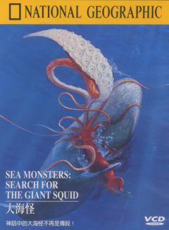 | 生命科學院
 | 片名 | 大海怪
 | 索書號 | AVDVD 594.58 S438 2001
 | 登陸號 | V0025116
 | 片長 | 52min
 | 潛入氣氛詭譎的深海,搜尋人們未曾親眼目賭其活動的生物:水手傳言中恐怖而張牙舞爪吞掉船隻的海怪...就我們所知,那是種體重達一噸、身長達六十英呎,活生生的海洋生物-大烏賊!捕拾烏賊的抹鯨將帶領我們探訪這種生性害羞的龐然大物,藉由安裝在鯨魚背上的海底錄影機,隨同鯨魚悠遊於海底世界。你將彷彿置身在黑暗的幽冥世界,徘徊在幻境與現實之間,目睹那超乎人類想像傳說中的大海怪!

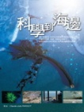 | 生命科學院
 | 片名 | 科學到海邊
 | 索書號 | AVDVD 578.77 S416 2012
 | 登陸號 | V0023487
 | 片長 | 52min
 | 本影片將帶觀眾目睹一個令人詫異的發現之旅。在退潮時海邊露出的淺沙灘,岩石洞和石堆中,一個顯微鏡下的活潑世界讓動物學家為之驚艷。不止於他們外表的瑰麗,這些小動物也發展出他們的求生策略。啟示科學家從他們身上找尋答案。不管是對抗癌症的新藥,實驗中的心理學,或是新生回春技術...我們夏天的旅伴已經成為我們科學研究的最佳盟友。從海邊到實驗室,他們也許並不起眼,我們熟悉他們卻對他們知道甚少,但他們將帶我們瞭解明日科學的發展。

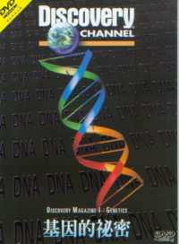 | 生命科學院
 | 片名 | 基因的秘密
 | 索書號 | AVDVD 575.1 G328A 2000
 | 登陸號 | V0013102
 | 片長 | 52min
利用基因的排列組合加上時間差，人類便能造出體型、外貌不同的生物。生物DNA的細微變化能左右基因的顯性或隱性，這便是遺傳學的基本原理。
Discovery Channel將帶領大家一窺基因的奧秘並經由基因測試，探索生理結構及行為模式的差異。經由科學家的實驗得知，蒼蠅與人類竟有共通的基因。藉著基因的控制，人類也許能夠創造出防止記憶力退化的藥物。野生的狼與我們家中所飼養的狗有相同的基因帶，這代表著什麼意義?雙胞胎的相似是因為先天的遺傳還事後通的環境?人類能否藉由基因的測試來預測疾病，改善人類的生活?請您和我們一同探索…

 | 生命科學院
 | 片名 | 美味代價
 | 索書號 | AVDVD 338.19 F686A 2010
 | 登陸號 | V0024042
 | 片長 | 90min
 | 帶領觀眾了解美國食物產業背後的高度機械化處理過程,並揭露各大食品公司如何只顧利益不顧消費者健康,和美國農民權益以及員工安全,更甚者將影響自然環境。這些食物企業公司製造壯碩的雞、抗蟲的大豆,甚至是不會壞的番茄等等「完美」食物,而這些非有機的食材更全進了美國人的肚子裡,但每年還是有數萬人受大腸桿菌侵擾,而學童過胖以及成人的糖尿病問題也日趨嚴重。本片中將訪問連鎖餐廳業者以及農場經營者,為觀眾帶來令人震驚的真相,到底未來的美國食品產業該何去何從?

 | 生命科學院
 | 片名 | 探索隱藏世界
 | 索書號 | AVDVD 576 H632 2001
 | 登陸號 | V0013954
 | 片長 | 54min
 | 人類的周圍隱藏著許多不為人知的奇異世界,不論是一團不起眼的落塵,街道下錯綜複雜的下水管道,甚至在人跡未至的洞穴,都具有科學上的珍貴研究價值。Discovery Channel將與您展開一前所未見的隱藏世界探險記。人類每天與無所不在的灰塵同住一屋簷下,科學家發現灰塵中藏著各式各樣的微生物,包括霉、黴菌與細菌,雖然多數對人體無害,但卻讓數百萬人造成過敏反應。而在肯塔基州中部的樹林內,一群科學家鑽入地下60呎深的洞穴中,尋找早於恐龍的生命跡象,並希望從洞窟細菌樣本中培植出抗癌藥物的原素。此外,在波士頓老舊下水道系統裡,汙水處理專家正面對水道暴漲的危機,試圖找尋解答,避免汙水倒灌與改善環境的汙染情況。

 | 電影類
 | 片名 | 曼谷功夫
 | 索書號 | AVDVD 987.83 6815 102
 | 登陸號 | V0025802
 | 片長 | 104min
 | 故事開始於幾個被誘拐去當乞丐的小孩,決定一起逃跑,沒想到竟遇到一位功夫高強的師父,經過師父的栽培鍛鍊,長大後各自成為殘獅、瞎虎、口吃狐狸漢聾眼鏡蛇四大高手,並回來向當年的乞丐黑幫報仇。

 | 電影類
 | 片名 | 盲眼謎情
 | 索書號 | AVDVD 791.4346 J94 2012
 | 登陸號 | V0026464
 | 片長 | 113min
 | 視力退化的女人,發現獨居的雙胞胎姊姊,在自家地下室遇害。她深信此事件並不單純,於是瞞著丈夫獨立查訪,然而頻臨全盲的她,身邊也頻頻出現離奇事件,甚至威脅到自己的丈夫,陷入困境卻漸漸看到兇手…。為了愛,她更義無反顧。
 | 電影類
 | 片名 | 搶救曼德拉
 | 索書號 | AVDVD 791.437 E534 2013
 | 登陸號 | V0025807
 | 片長 | 101min
 | 1985年南非邪惡的種族隔離政權上台, 而這也成為南非歷史上重要變革的導火線.在不斷遭受生命威脅的 情況下, 被稱為"恐怖分子"集團的"南非非洲人國民大會"代表.塔博姆貝基 (未來的南非總統), 連同幾名關鍵的南非白人群聚在英格蘭東南部的小莊園, 進行一場機密會談, 而這場會談即將徹底改寫南非歷史.被囚禁在獄中長達20幾年的曼 德拉,同時間在獄中展開緊張的談判,經過多年的努力, 最後在充滿竊聽器的典獄長別墅內獲得了談判成功的消息.曼德拉 步出莊園重獲自由的那一刻, 全國民眾無不激動落淚.勇氣可嘉的無名英雄證明了這場於英國展 開的關鍵會談展現成果.他們可以活著見到他們致力奮鬥的自由與 和平時代的來臨嗎?

 | 電影類
 | 片名 | 說愛要趁早
 | 索書號 | AVDVD 987.83 0214 102
 | 登陸號 | V0025803
 | 片長 | 109min
 | 說不出口的愛, 需要用生命的餘暉來傾訴...害怕的...不是面對死亡, 而是徒留遺憾 ! 27歲的史郎在知名雜誌的編輯部工作。工作穩定, 生活開心的他, 某天突然接到晴天霹靂的消息, 他在高中足球部當教練的父親病倒被送進了醫院, 並被檢查出癌症末期...史郎想起自己的高中時代。父親在學校裡是個推行斯巴達式訓練風格的教練, 到了家裡則擺出家長的嚴厲面孔, 史郎一直無法對父親敞開心扉。而史郎一直很後悔自己總是迴避和父親談話, 於是他決定每天在醫院裡待一小時陪伴父親。父子倆很快親近了起來, 父親透露自己喜歡釣魚, 他對史郎說 : "如果我身體恢復了, 就帶我去湖邊, 我想和你一道去。"史郎笑著答應了...但不久後, 命運捉弄人, 史郎胃疼不斷, 再接受了檢查後, 醫生告訴他出乎預料的噩耗。

 | 電影類
 | 片名 | 瀕臨邊緣的人
 | 索書號 | AVDVD 791.4343 S767 2013
 | 登陸號 | V0025821
 | 片長 | 105min
 | 實現夢想,遷居並在郊外買下風景優美的新屋, 生活平凡順遂的法蘭克,突然被醫生診斷出腦癌,年僅四十的他, 生命只剩短短幾個月,他試著以平靜的態度面對晴天霹靂的噩耗, 並用iphone­紀錄自己人生臨終的心路歷程.病情日趨嚴重, 接受化療,頭髮日漸稀疏;妻兒即使承受無限打擊, 依然時刻伴隨在他身旁.導演以幽默,情感內斂的方式, 刻劃在生命關鍵時刻,人性最真誠與動人的面貌.

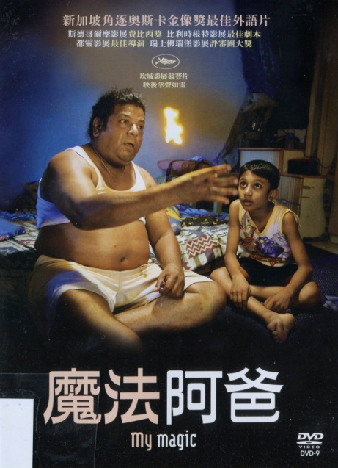 | 電影類
 | 片名 | 魔法阿爸
 | 索書號 | AVDVD 987.83 0378 101
 | 登陸號 | V0026463
 | 片長 | 75min
 | 過氣的魔術師悲傷內疚,挺著巨大啤酒肚渾渾噩噩過日子, 淪落夜店當清潔工, 每天喊著"再來一杯!"夜夜爛醉到天明.他早熟的兒子也只好默默忍受適應混沌不堪的生活...然而他希望能挽回自己和贏得兒子的愛 和尊重,他企圖振作起來重操舊業,博命演出, 父子的關係也彷彿在魔術的牽動下,逐漸變得溫暖...奈何, 父親的表演場合多半複雜,掌聲越多,麻煩也越多,樹大招風, 父子倆因此被迫走上逃亡之路.

